NO ２４
０７年４月６日
発行 労働法制中央連絡会 〒113－8462 東京都文京区湯島２－４－４ 全労連会館4階
ＴＥＬ 03－5842－5611 ＦＡＸ 03－5842－5620
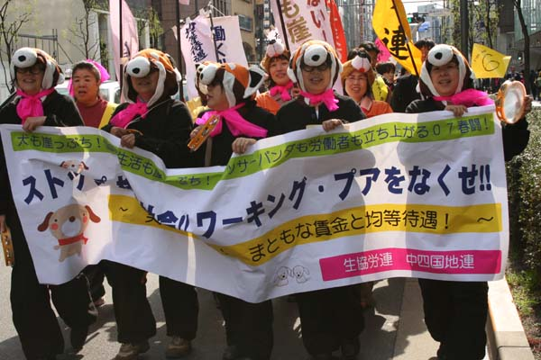
4/3改正パートタイム労働法審議入り、衆院本会議趣旨説明・質疑
４月３日午後1時から開催された衆議院本会議において、改正パートタイム労働法が審議入りしました。
柳澤厚生労働大臣より政府案の趣旨説明の後、民主党提案の「短時間労働者の雇用管理の改善等に関する法律の一部を改正する法律案」の趣旨説明が、同党の西村智奈美議員よりされた。
柳澤厚生労働大臣
合理性のない格差は認められない。パート法の改正は正社員並みの働きをしながら、待遇が見合った待遇を受けていない方などにつきまして、格差を固定せず、安心し、納得して働ける環境を整備しようと企図して提案。
差別禁止対象者はどのくらいかは、平成13年調査をもとに４～５％としたが、あらたな調査は困難。
努力義務でどの程度実効があるかについては、努力義務も行政指導の対象であり、実効性の確保は可能である。正規の労働条件を見直すことは、企業や経済の全体の底上げがなされ双方の労働条件が改善する中で進められることが望ましい。労働条件の切り下げについて、事業主の一存で合理的理由もなく行われることは、およそ法的に容認されないものと考える。
パートの年金適用拡大について、対象者数は10万～20万人。年金財源は保険料徴収もあるので、長期的にはほとんど影響しない。年金財源の改善のために適用拡大を行なうものではない。
4/4衆院厚生労働委員会質疑より
４月４日、 厚生労働委員会でパートタイム労働法の質疑が6時間行なわれ、与野党8名が質問に立った。
小宮山洋子議員（民主党）
Ｑ 「就業規則を変更し、正社員は転居伴う転勤ができ、残業が出来る人、これのできない人はパートとし、正社員のパートへの転換を促すような雇用管理に合理性があるか」
Ａ 大谷局長「正規の労働条件見直しの問題は審議会でコンセンサスが得られなかったのでかかる法案にない。しかし、現行法の下でも現在の判例法理は合理性のない、変更は認められない。労働契約法案でも合理的理由のない正社員の労働条件の低下は法律上も許されない」｢就業規則の変更の合理性の判断もとめられるもの、労働契約法案の中でも議論いただく｣
Ｑ 「雇用管理の結果、正規に男性が多くなり、パートに女性が多くなっても法的に対応は」。差別禁止対象者について「大手スーパーの人事管理担当者によると、ほとんど対象者はいない」
Ａ 大谷局長「事業主の取組みの結果、正社員とパート労働者の間に不合理な待遇の格差があれば、これは改正法案によって対応する。単に正社員に男性が多く、パートに女性が多いというだけでは雇用機会均等法違反とはならない」。「特に大手のスーパーなどでは人事管理が徹底しているので（パートと正規の仕事が区別されているので）対象はいないということになる。中小企業で機能すると思われる」
Ｑ「ＩＬＯ175号条約はなぜ批准できないのか」
Ａ 大谷局長 ｢ＩＬＯ175号条約は比較可能な労働者を事業所外も対象としている。日本はヨーロッパと賃金の決定方法が違い、事業所を超えると実態を離れたものになるので、批准できない」
山井和則議員（民主党）
Ｑ「何回更新したら期間の定めのない労働契約と同視されるのか」
Ａ 柳澤大臣「契約が反復更新されている他、個々のケースバイケースの判断になる、一義的に個々で何回、何年程度ではなく、総合的に勘案して積み上げていく」
内山晃議員（民主党）
Ｑ 「パート本人がどのようにして自分が差別禁止対象者であると知ることができるのか」職務が同じというのはどのような内容か」。「同一の事業所にＡ部門の通常の労働者、所定労働時間週40時間、Ｂ部門にはパート労働者週3５時間、この比較はどうなりますか」
Ａ 大谷局長「事業所がまず判断する。事業主の判断を適正にするためにも、考え方の根拠や基準については通達等で明快にし、労働者が事業者の措置にわからないときに、説明義務を事業主に義務づけている、事業主はこれに答える義務がある」。「職務の内容が同じということは、業務の内容と業務に伴う責任が同じである場合を指し、職務に通常の労働者とパート労働者の双方が従事している。例えば、販売の販売の職務内容として、商品の発注、接客対応、数値管理の業務を細分化せず販売の者全員で担当しているもあれば、細分化しているところもある。事業所ごとに対象者を判断していく」。「Ａ部門の労働者を通常の労働者とし、Ｂ部門はパートタイム労働者とする」
高橋千鶴子議員（共産党）
Ｑ 「パート法の目的にワークライフバランスがすえられるべきだと思うが」「労基法第3条の差別禁止規定、あるいは同4条の男女同一賃金の原則がパート法において明記されるか、パート法における均等待遇の根拠となるように労基法を見直すなどの整合性が必要ではないか」「実質反復雇用されて定めのない雇用と同視すべき労働者が相当数いるという認識を持っているか。それを改善したいと思っているか」
Ａ 大谷局長「ワークライフバランスという考え方は、パートタイマー、正社員を問わず重要な考え方である。」「パート法によって正社員とのバランスが改善し、大勢を占める女性の労働条件も改善される」
Ａ 柳澤大臣「何回反復するか、何年だという話では数字をいうわけにはいかないが、我々はパート労働者の期間の反復をされている方については通常の労働者と同視すべき方だということで差別禁止を進めていきたい」
阿部知子議員（社民党）
Ｑ 「パートの賃金格差は解消されていない。パート労働者が責任ある地位についても責任だけ重くなる人が増えている。パート法が役に立ってきたか疑問」｢勤続20年、19年、短い人でも2年6箇月という職場の中で、パートの労働時間7時間、正社員の労働時間7時間半、残業・配転あり、家族手当も福利厚生もなし。月収の比較では女性のフルタイムパートと正社員の男性では男性が34万6千円、女性が17万1千円となってしまう。この法案はフルタイムパートの処遇改善にもそれなりのインセンティブを与えるものとしてよいか｣
Ａ 柳澤大臣「フルタイムパートにつきましては、対象に加えるというわけにはいかないが、実質、待遇の改善を図っていく。均衡処遇ということで、差別禁止の対象外の人たちにも定着をはかっていきたい」
★今後の予定
■3月10日（火） 参考人質疑 ９時～１２時３０分
※ 井筒百子常任幹事が参考人とてして発言しますので、傍聴をよろしくお願いします。
（傍聴希望の方は事前に連絡をお願いします。 ８時４５分衆議院議面集合）
■3月11日（水） 厚労委員会質疑（5時間）
■4月12日（木）中央行動
国会前座り込み行動11:00～ スタート集会
12:15～12:50 昼メイン集会
13:00～ 議院要請行動
15:30～16:00 終結集会

